Школа: 33 имени Кенесары Касымулы
Класс: 7 |  |  |  | ФИО учителя: Мавлютина А. В.
Тема урока: |  |  |  | Треугольник – жесткая фигура.
Цели обучения, которые достигаются на данном уроке (ссылка на учебную программу):
7.1.1.13
различать виды треугольников
Цели урока: |  | Уметь определять различные виды треугольников, находить периметр треугольников по формулам.
Тип урока |  | Практический урок
Критерии успеха |  | Ученик должен знать: треугольники по длине сторон, по величине углов; названия сторон некоторых видов треугольников; формулу нахождения периметра разностороннего, равнобедренного, равностороннего треугольника.  Ученик должен уметь: применять теоретические знания при решении задач.
Привитие  ценностей |  | Ценности, основанные на национальной идее «Мәңгілік ел»: казахстанский патриотизм и гражданская ответственность: уважение; сотрудничество; труд и творчество; открытость; образование в течение всей жизни.  Учащиеся имеют целевую установку на отработку математических навыков, понимают ценность труда и упорства, как естественного условия человеческой деятельности, в том числе и учебной, и жизни; ориентируются на понимание причин успеха в учебе.
Межпредметные  связи |  | Взаимосвязь с предметами: черчение, история математики.  Треугольник широко используется на практике.
Навыки  использования  ИКТ |  | Для сообщения дополнитнльной информации используются интернет-ресурсы.
Предварительные  знания |  | Треугольник и его элементы, периметр треугольника.
Ход урока
Этапы урока | Запланированная деятельность на уроке |  |  |  | Ресурсы
Начало урока  7 мин | - Организационный момент.  - Учитель приветствует учащихся, проверяет готовность к уроку, желает успеха. Для создания психологической атмосферы проводит игру « Хорошее настроение».  - Похлопайте в ладоши те, у кого сегодня хорошее настроение. Посмотрите друг на друга – улыбнитесь!  - Разминка. Проверка пройденного материала.  С помощью метода «Толстые и тонкие вопросы» осуществляется проверка теоретических знаний учащихся (один из учеников готовит вопросы).  Опрос правил:  - Фигура, состоящая из трех точек, не лежащих на одной прямой, называется…  - Перечислите элементы треугольника…  - Треугольник называется равносторонним…  - Треугольник называется разносторонним…  - Треугольник называется равнобедренным…  - Как называются стороны в равнобедренном треугольнике?  - Остроугольный…  - Тупоугольный…  - Прямоугольный…  - Как называются стороны в прямоугольном треугольнике?  - Деление на группы.  Каждый ученик берет треугольник и проходит за свой стол.  «Виды треугольников по сторонам». 3 группы. |  |  |  | Мешочек с бочонками  На столах равносторонний, разносторонний и равнобедренный треугольники
Критерии успеха | Знают понятие треугольника и его элементов, виды треугольников.
Середина урока  5 мин  10 мин  6 мин  7 мин | - Выход на тему и цели урока.  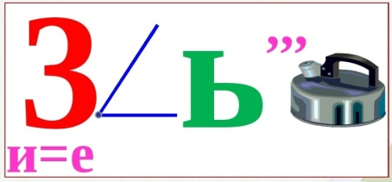  Ребус.  Постановка цели и задач урока.  - Историческая справка. Сообщение ученика.  Треугольник - это простейшая фигура: три стороны и три вершины. Математики его называют двумерным симплексом. «Симплекс» по-латыни означает простейший.  Изучение свойств треугольника велось еще в Древней Греции. Особенно плодотворно свойства треугольника исследовались в ХV-ХVI веках. Большой вклад в эту теорию внес знаменитый математик Леонард Эйлер.  - Практическая часть урока. Работа в группах.  Учащимся выдаются плоские фигуры.  Вопрос к классу:  - Что общего между ними?  - Чем они отличаются?    Задание №1:  - Выбрать из них фигуры, которые мы сейчас изучаем;  - указать их виды;  - измерить стороны;  - записать формулы нахождения  … для каждого вида треугольника;  - вычислить … треугольника.  Дескриптор. Обучающиеся:  - выбирают треугольники;  - распознают виды треугольников;  - правильно выполняют измерение сторон треугольника;  - записывают формулу нахождения периметра разностороннего, равнобедренного и равностороннего треугольника;  - вычисляют периметр каждого треугольника.  За каждый выполненный правильно шаг - один балл.  Самопроверка, само оценивание.  5/5- отлично,  4/5 –хорошо,  3/5- надо еще постараться.  - Мотивация учебной деятельности учащихся.  Сообщение ученика на тему: «Треугольник – жесткая фигура».  Чтобы лучше понять, о чем идёт речь, представь сбитые гвоздями из отдельных планок прямоугольник. Такой прямоугольник нетрудно деформировать: изменить углы, не меняя длин сторон. Например, на рисунке изображены колеса тепловоза. Стержень АВ передаёт движение  от одного колеса к другому, в четырёхугольнике АВО₁О при движении тепловоза постоянно меняются углы, при этом длина сторон четырёхугольника остаётся неизменной.  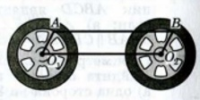  С треугольником так поступить нельзя. Стороны треугольника определяют его углы однозначно, поэтому треугольник - жесткая фигура. Из всех многоугольников только треугольник является жесткой фигурой. Это свойство треугольника широко используется на практике. Мосты, опоры для высоковольтных линий электропередач, при установке кронштейна на заборе во дворах изготавливают таким образом, чтобы они содержали как можно больше треугольных элементов.  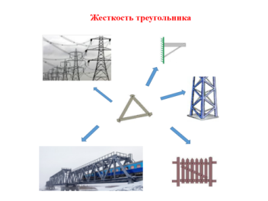  - Практическая часть урока. Работа в группах (продолжение)  Задание №2:  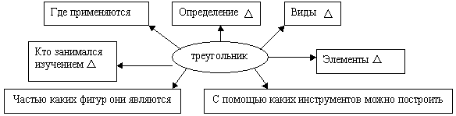  Дескриптор. Обучающиеся:  - дают определение ∆;  - перечисляют виды ∆;  - называют элементы ∆;  - перечисляют инструменты;  - называют фигуры;  -называют математиков;  -называют применение ∆ на практике.  Группы меняют работы по часовой стрелке, выполняют проверку и оценивание.  Взаимопроверка, взаимное оценивание.  7/7- отлично,  5-6/7–хорошо,  4/7- надо еще постараться. |  |  |  | постер  Приложение  Раздаточный материал, лист А3, клей, маркеры  приложение  Постер  ( художественно оформленный плакат), наглядный материал  Приложение  Лист А3, маркеры
Критерии успеха | Умение самостоятельно выполнять поставленные задачи, адекватно анализировать правильность выполнения действий и вносить необходимые коррективы.  Умение оценивать собственную деятельность и деятельность своих одноклассников на уроке, умение грамотно и точно излагать свои мысли в устной и письменной речи.
Конец урока  5 мин | - Подведение итогов. Вопросы:  - Над какой фигурой мы работали на уроке?  - Что мы знаем о треугольнике?  ОЦЕНИТЕ СВОЮ РАБОТУ НА УРОКЕ.  12/12 - отлично,  9-11/12 - хорошо,  8-6/12 - надо еще постараться.  Рефлексия. Стратегия «ЗХУ».  Что я знаю? Что я узнал(-а) на уроке? Что я хочу узнать?  Если тема урока усвоена и урок понравился, приклейте стикеры во внутренней области треугольника; если есть вопросы на сторонах треугольника; если не понравился во внешней области треугольника.  Урок закончен. Желаю успехов! |  |  |  | Стикеры, иображение треугольника, приложение
Дифференциация  Каким образом Вы планируете оказать больше поддержки? Какие задачи Вы планируете поставить перед более способными учащимися? |  |  | Оценивание  Как Вы планируете проверить уровень усвоения материала учащимися?  Используйте данный раздел для записи методов, которые Вы будете использовать для оценивания того, чему учащиеся научились во время урока. |  |  | Здоровье и соблюдение техники безопасности
Дифференциация выражена в подборе заданий и ресурсов, с учетом индивидуальных особенностей учащихся. Для сообщения дополнитнльной информации используются интернет-ресурсы. Учитель объединяет детей в группы «Виды треугольников по сторонам». На уроке используется групповая работа, в которой раскрываются такие качества, как уважение, сотрудничество, труд, творчество и открытость. |  |  | Учащиеся знают виды треугольников его элементам, формулы нахождение периметра треугольников, умеют применять полученные знания при решении задач.  Будет проведена работа по самопроверке, взаимопроверке, по само оцениванию и взаимному оцениванию учащихся.  На каждом этапе урока проводится рефлексия. |  |  | Соблюдение ТБ на рабочем месте.
Рефлексия по уроку
Были ли цели урока/цели обучения реалистичными? Считаю цели урока реалистичными и достижимыми.
Все ли учащиеся достигли ЦО? Если нет, то почему? Все учащиеся достигли цели обучения.
Цели были сформулированы понятным для учащихся языком, были обсуждены критерии оценивания и порядок достижения целей.
Правильно ли проведена дифференциация на уроке? Дифференциация прошла в соответствии с планом урока.
Выдержаны ли были временные этапы урока? Все этапы урока прошли в соответствии с запланированным временем.
Какие отступления были от плана урока и почему? Отступлений от плана не было.
Общая оценка
Какие два аспекта урока прошли хорошо (подумайте как о преподавании, так и об обучении)?
1: Разминка. Активно отвечали на вопросы.
2: Групповая работа. Все учащиеся правильно сформулировали тему и цели урока. Выполнили работу быстро, правильно и аккуратно.
Что могло бы способствовать улучшению урока (подумайте как о преподавании, так и об обучении)?
Участие всех учащихся в обсуждении поставленных вопросов и решении задач.
Что я выявил(а) за время урока о классе или достижениях/трудностях отдельных учеников, на что необходимо обратить внимание на последующих уроках?
Еще больше уделять внимания учащимся с низкой мотивацией. Подбирать задания, которые делают урок интересным, познавательным и повышают мотивацию к предмету.

